智慧财务网上综合服务平台单据管理

一、智能报销
进入智慧财务网上综合服务平台——智能报销
注意：智能报销单据管理只有日常业务报销单据，无收入申报劳务等单据，如需查询收入申报单据需进入收入申报系统查询（可查看文档“收入申报系统操作指南”）。
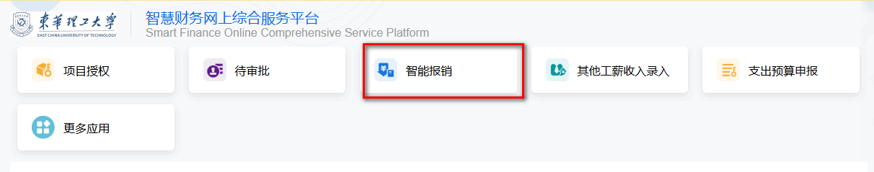

二、近期报销
在近期报销中可以打印已审批完成单据，或修改驳回单据等。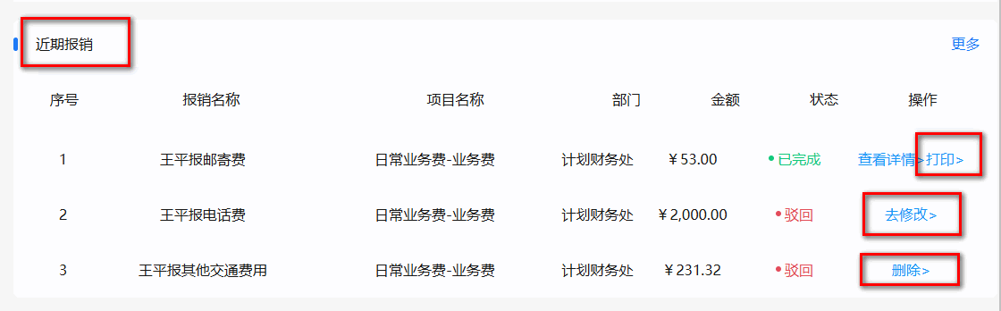

三、单据管理
我的单据模块展示的是按照状态分类的所有单据。保存过的单据都可以在该模块快速找到。
提醒：
审批流程未走完前，可以选中报销单据后可自行“删除驳回审批”或“撤销审批”；
若审批流程走完，则需让最后一级审批人驳回单据，或在“打印审批完单据”中自行“撤销审批”（仅限未制单单据）。若财务已制单，则无法再撤回（可在“打印审批完单据”中查看制单状态），如不需要报销，可联系财务前台咨询处理。
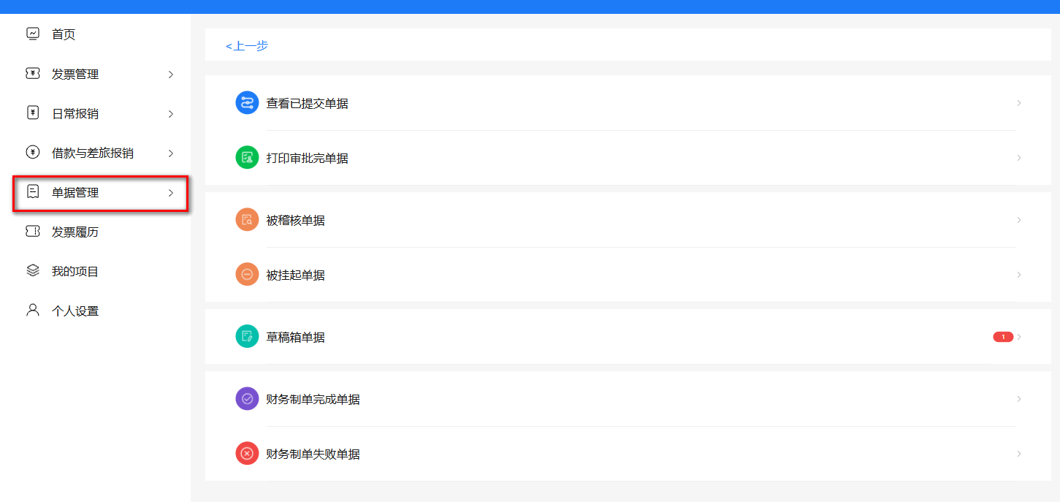
- 查看已提交单据
已提交单据：包含所有已经提交审批人审批，但未完成全部审批的单据。和被审批人驳回的单据。可以在该页面查询审批的进度、撤销审批、删除修改被驳回的单据等操作。
驳回原因：可在此处查看驳回原因，修改后重新上传。
注意 ：财务处审核只能挂起一次，第一次挂起可以在“被挂起单据”中找到，如果重新提交后再次打回，就只能退单，将会出现在“草稿箱”中。
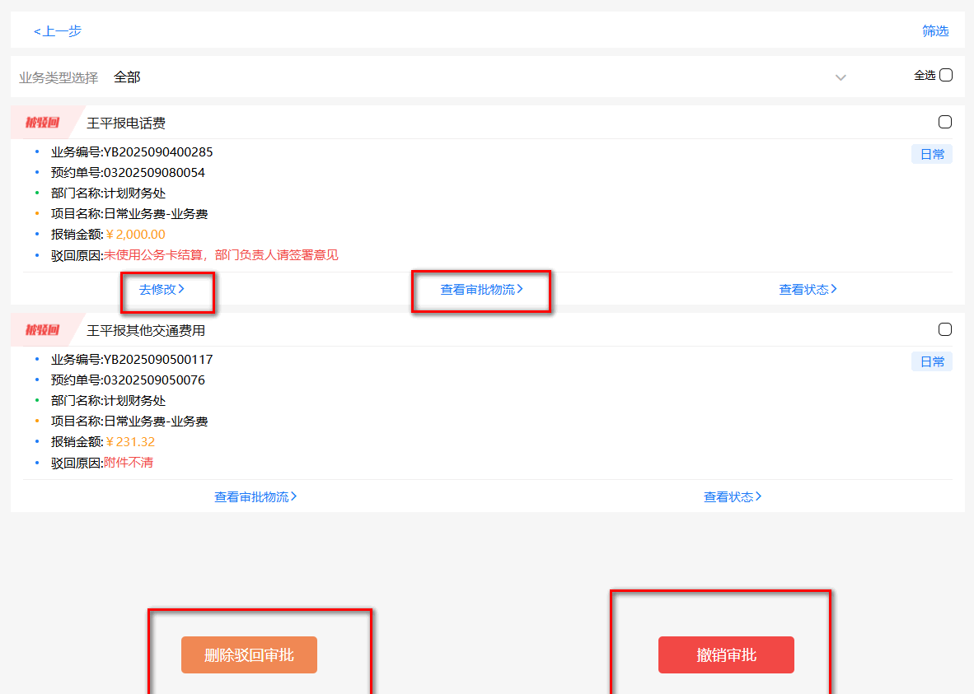
- 查看审批物流
查看单据的基本信息。基本信息展示单据的报销事由、单据信息、业务信息、项目经费、支付方式等信息。
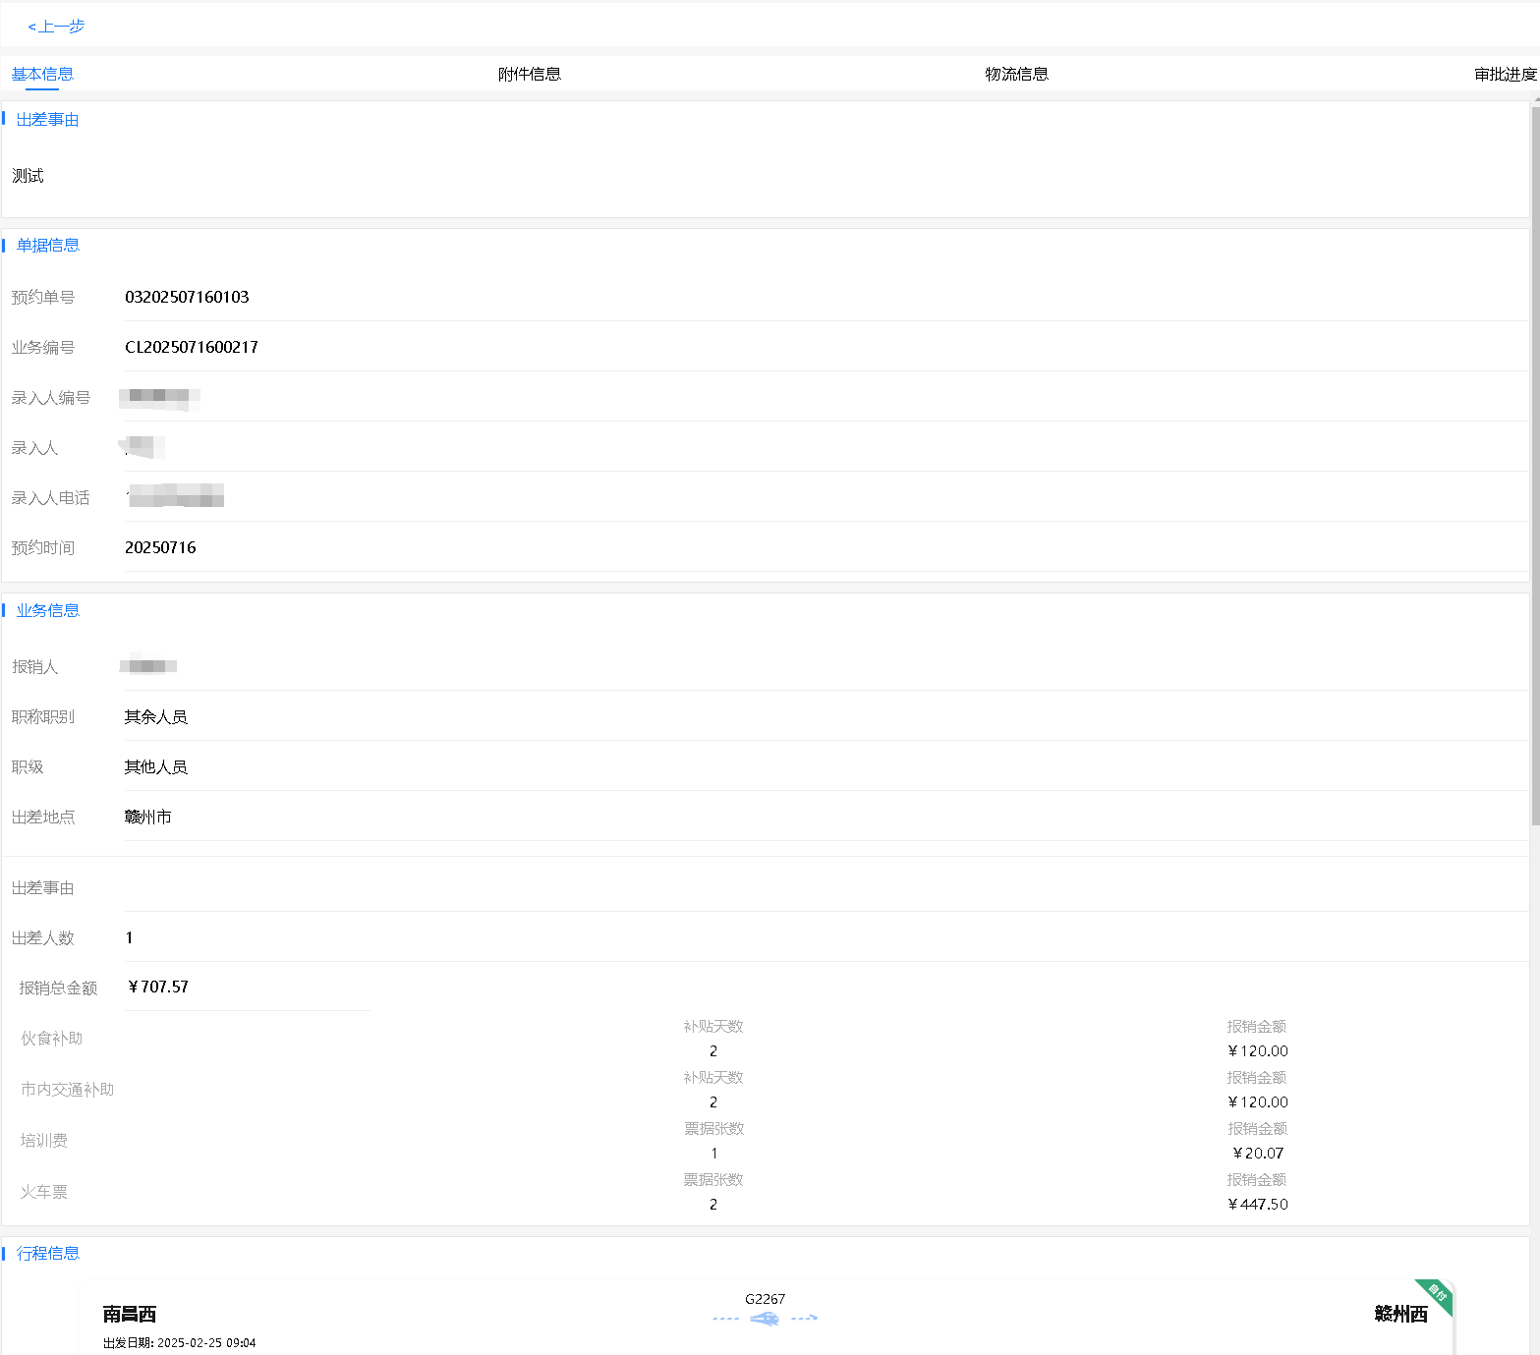
附件信息：附件信息展示单据中所有上传的发票和其他附件。
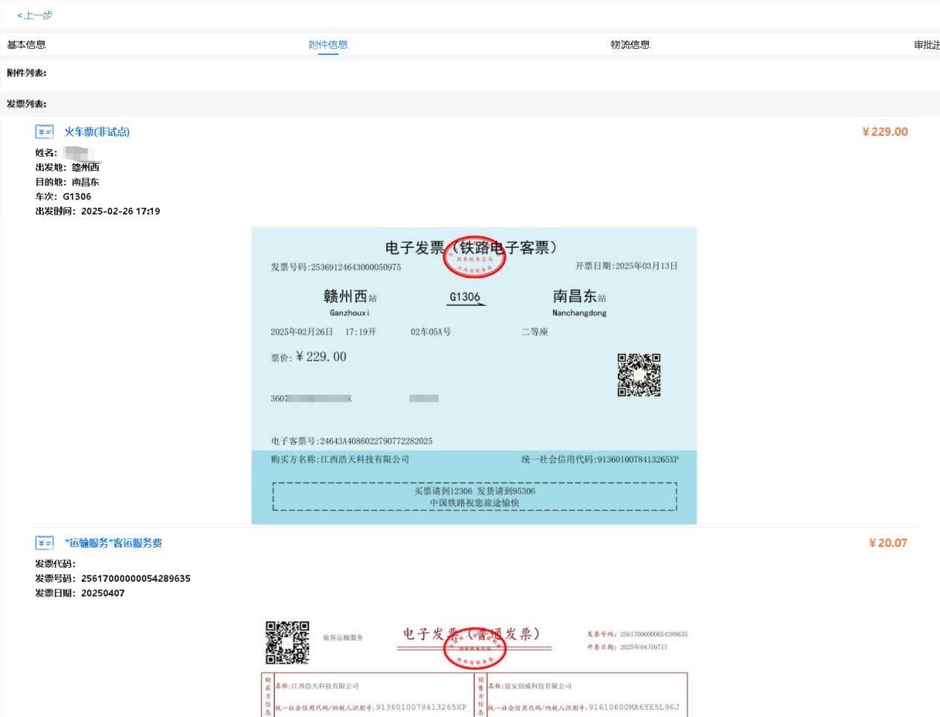
审批进度：展示所以的审批进度，审批进行到了哪一步，还有哪些人未审等信息。
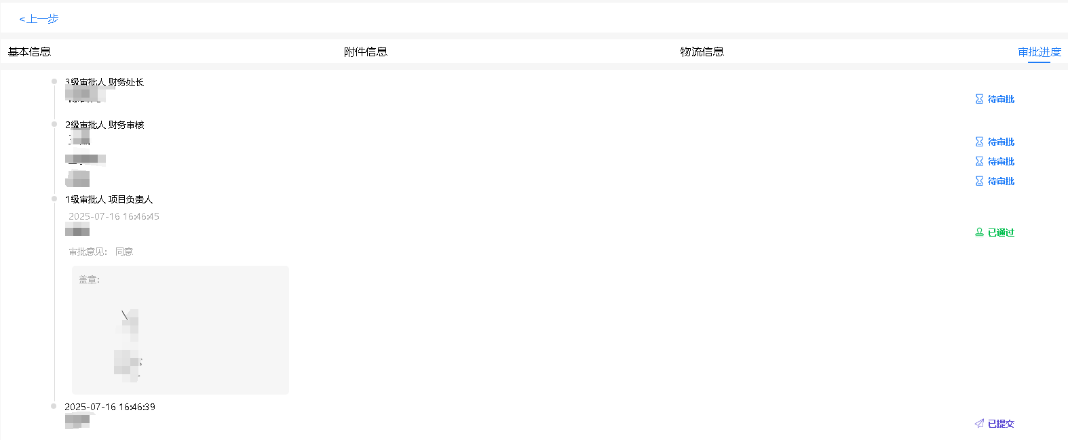
- 查看状态
物流信息展示单据所有的操作记录，包括提交单据、审批通过、驳回的记录等等
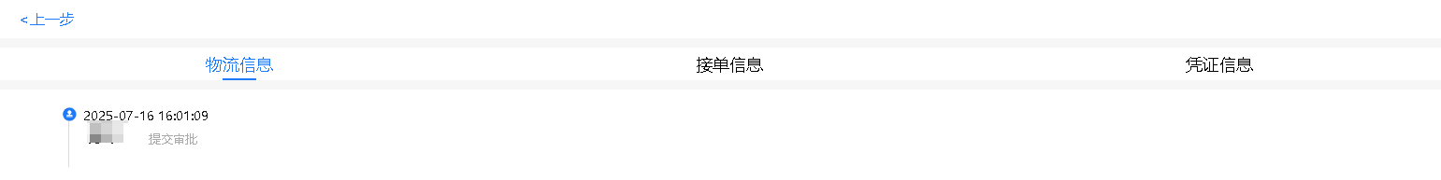
- 打印审批完单据
打印审批完单据：已经完成全部审批流程的单据。
在此处可以打印审批完成的单据，也可用“报销单链接复制”，将打印网址发送到他人、浏览器等地方打印。
最后将纸质封面提交财务处制单。
在此处财务未接单单据可在审批完成后“撤销审批”。
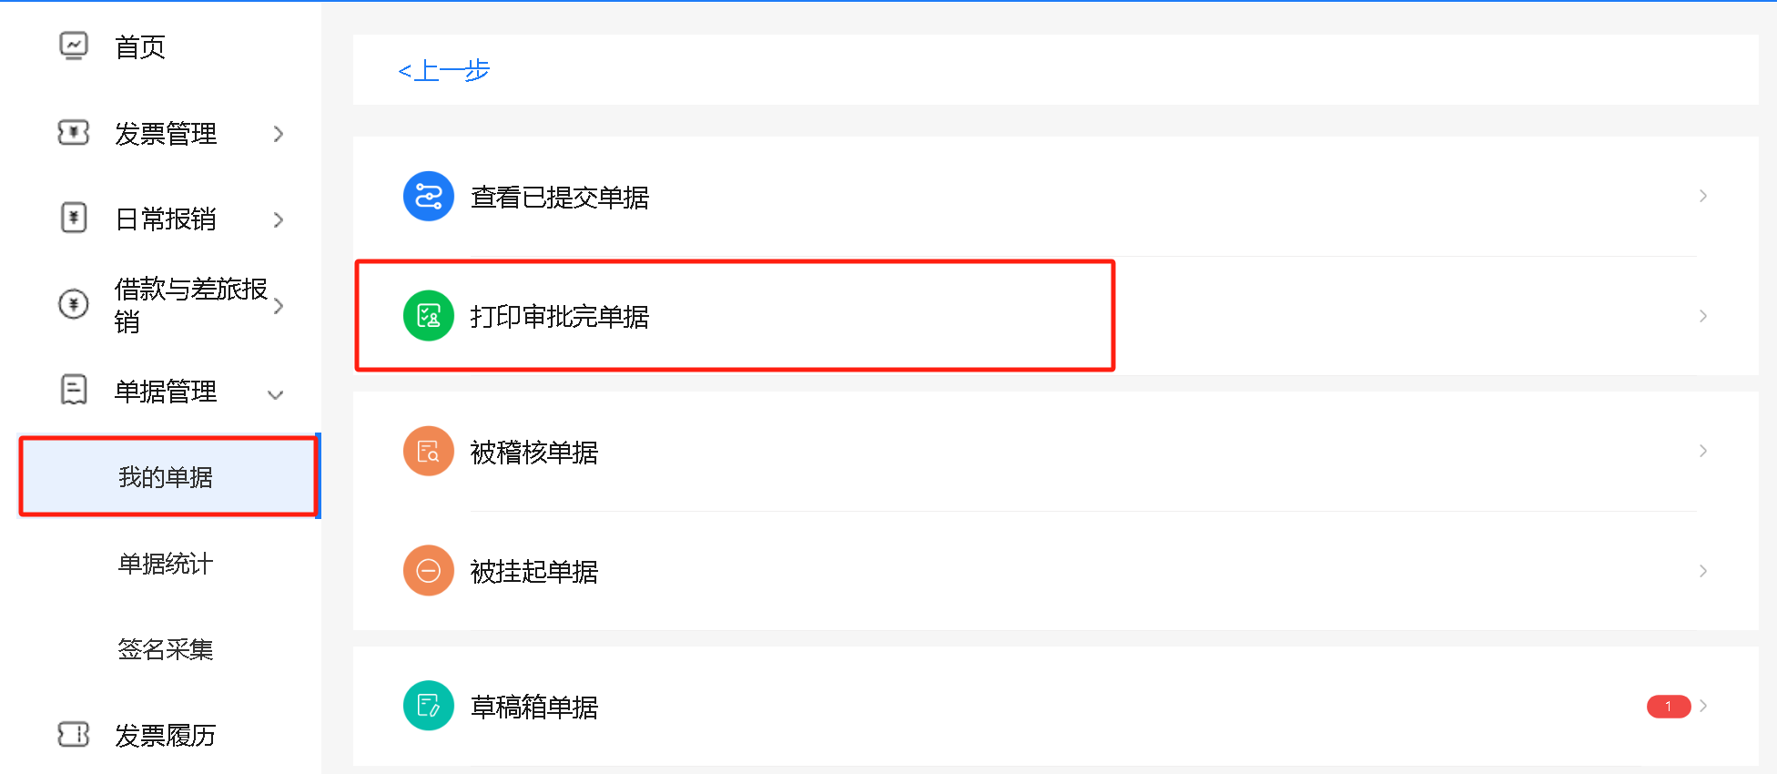
如下图所示，状态为“已接单”则只能找财务前台退回；若未接单，可自行“撤销审批”。
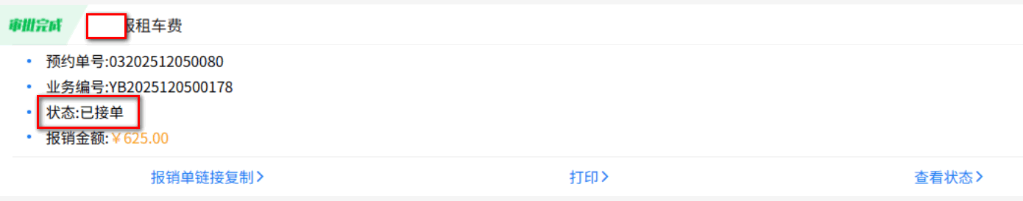
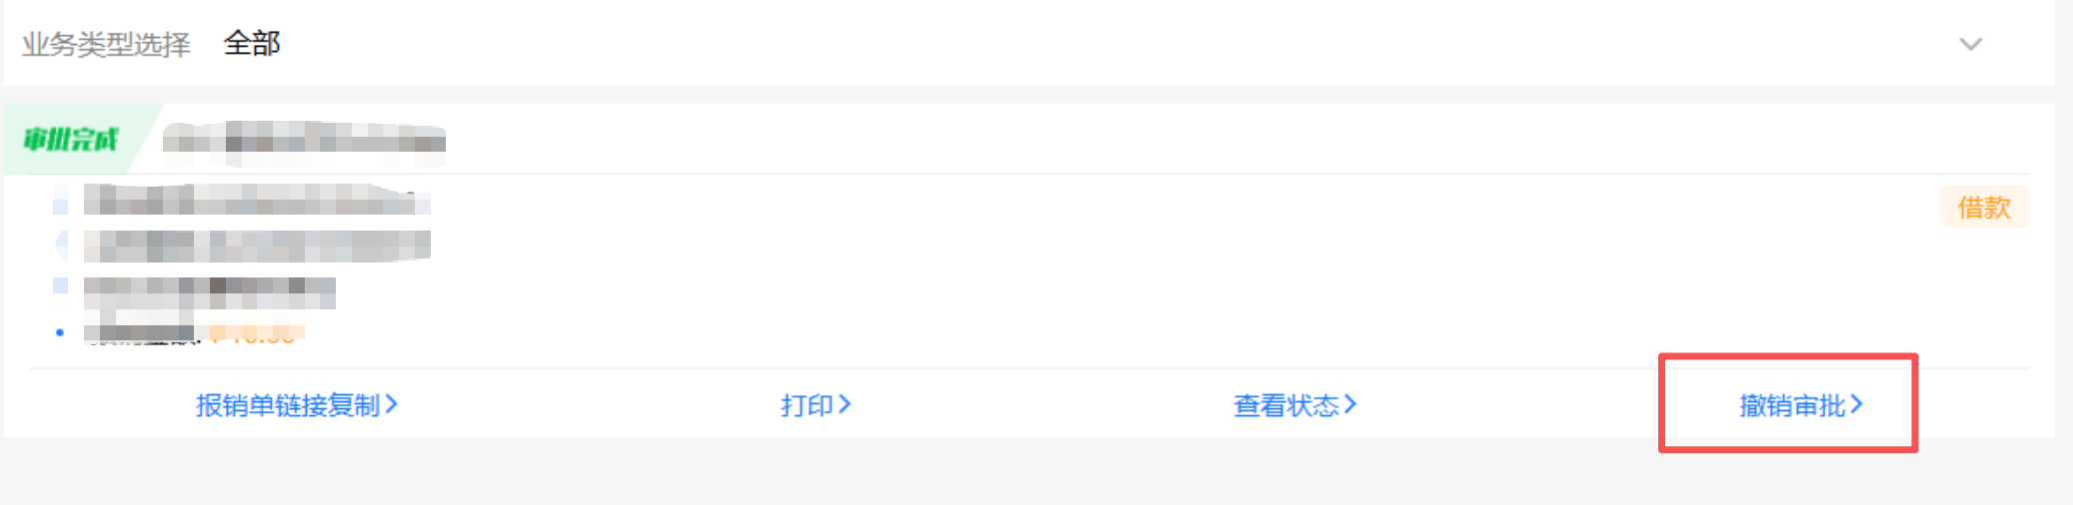
复制报销封面的链接，在浏览器中可以下载打印。
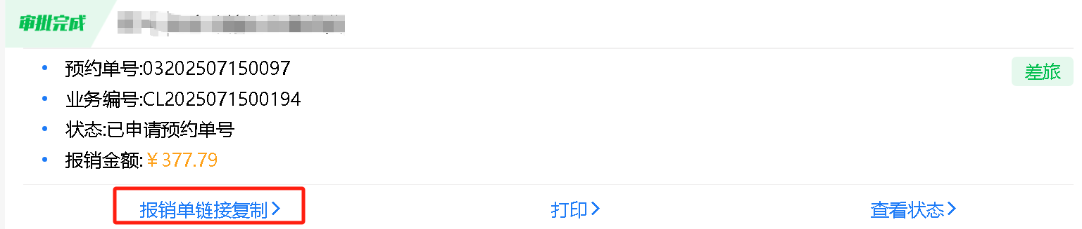
点击打印，显示打印详情。请在此处打印单据，不要在“审批系统”等地方打印单据，否则可能没有审批人签章
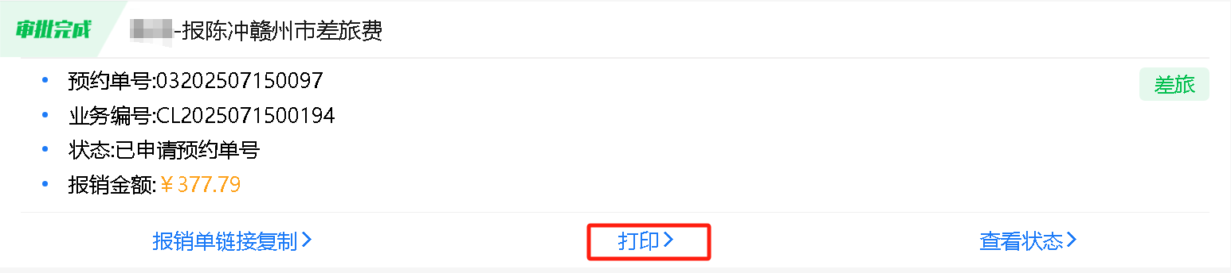
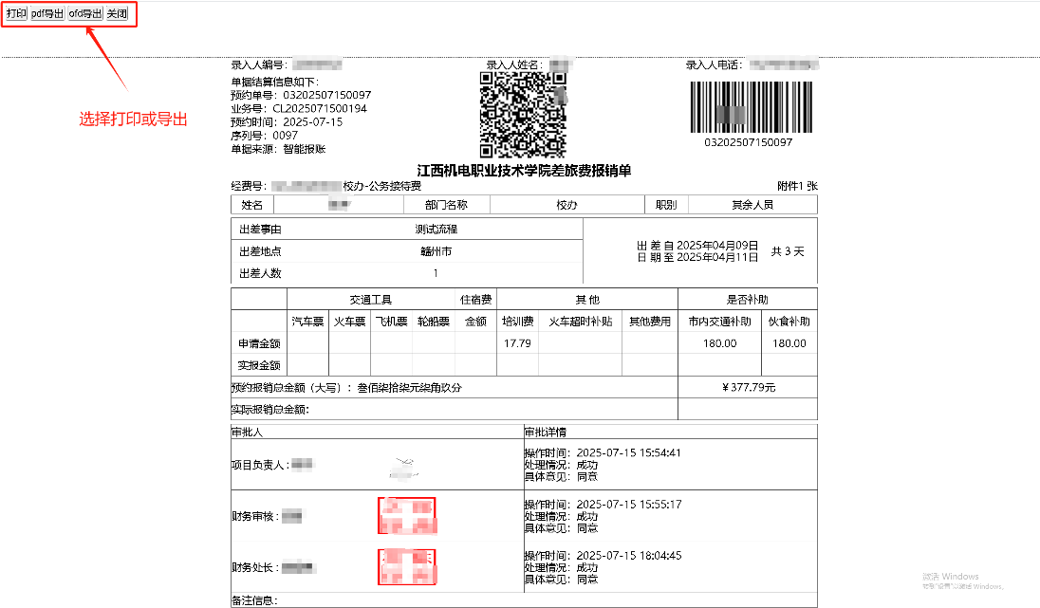
- 被挂起单据
财务制单时挂起单据，教职工需根据财务审核意见补充报销材料，操作方法为：
智能报销——我的单据——被挂起单据——去修改——上传附件——确认提交
注意 ：财务处审核只能挂起一次，第一次挂起可以在“被挂起单据”中找到，如果重新提交后再次打回，就只能退单，将会出现在“查看已提交单据”中。
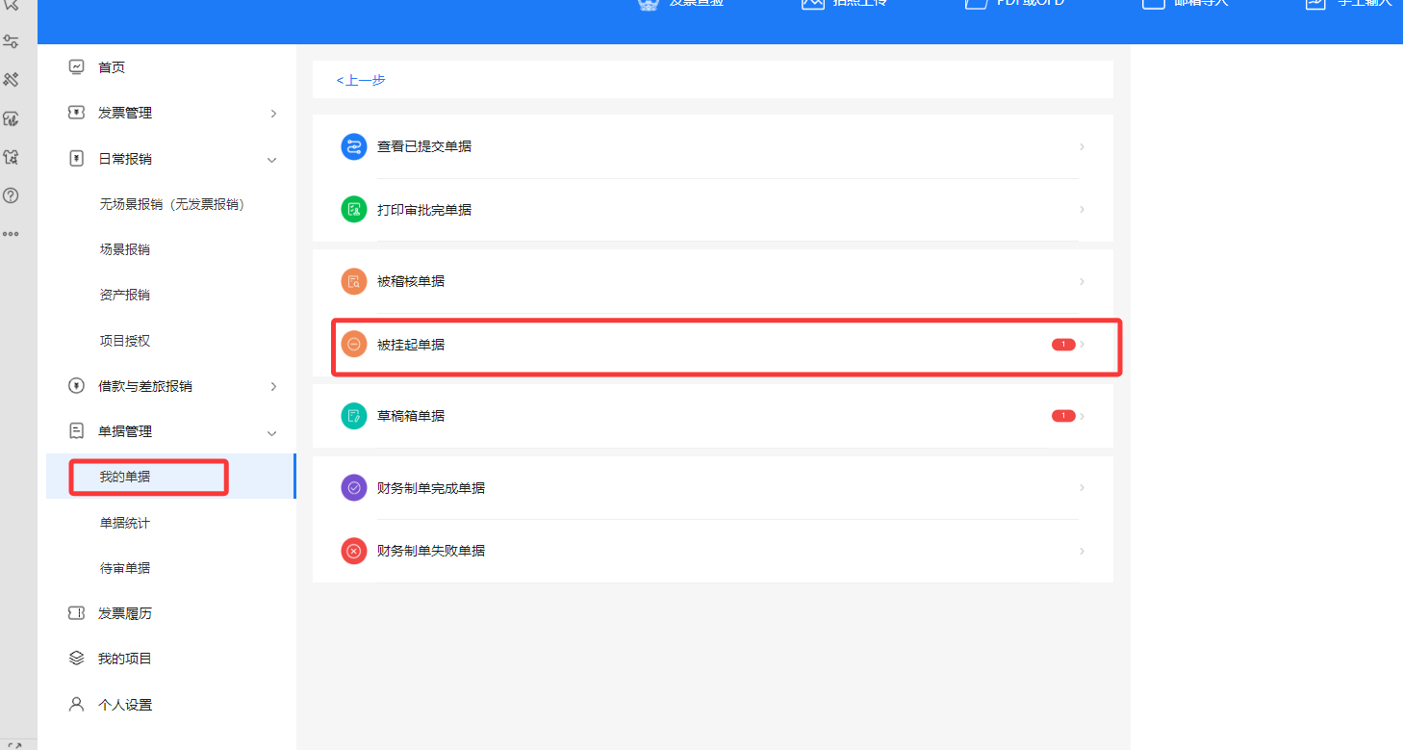
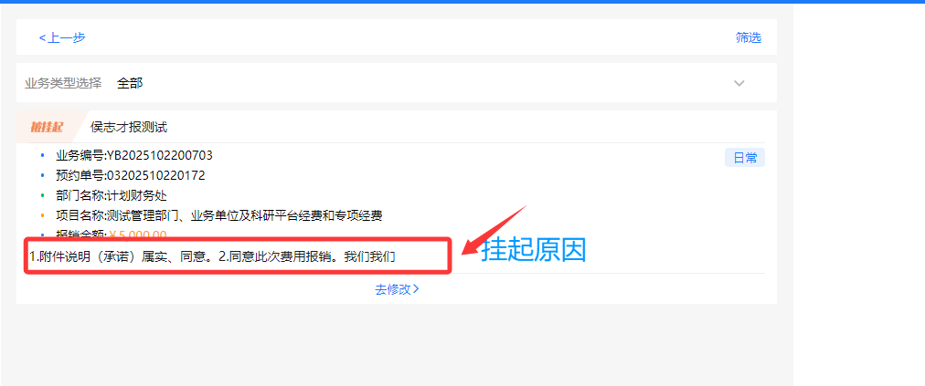
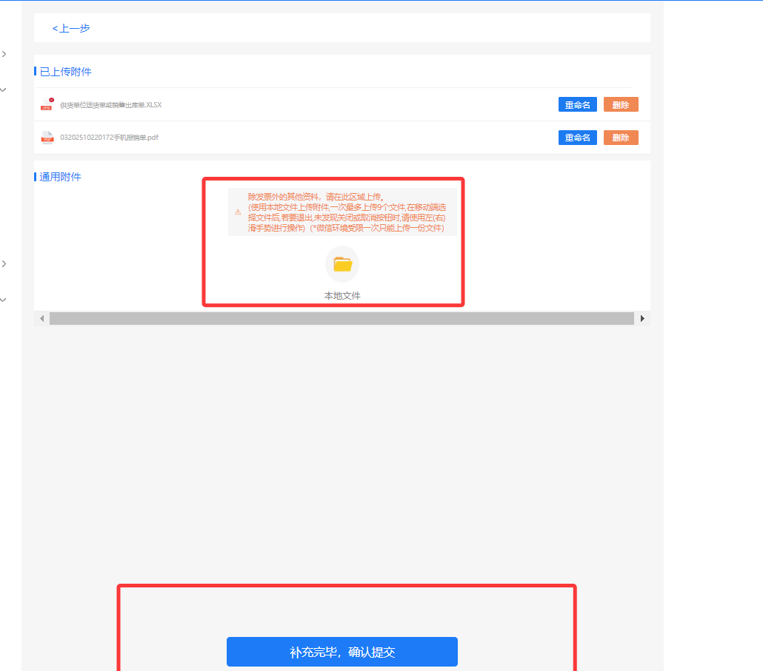
- 草稿箱单据
草稿箱单据：所有还没有提交审批人审批的单据。包括：
待修改单据-保存后未选择支付方式的单据。
待提交单据-撤销审批的单据。
待提交审批-未选择审批流程的单据。
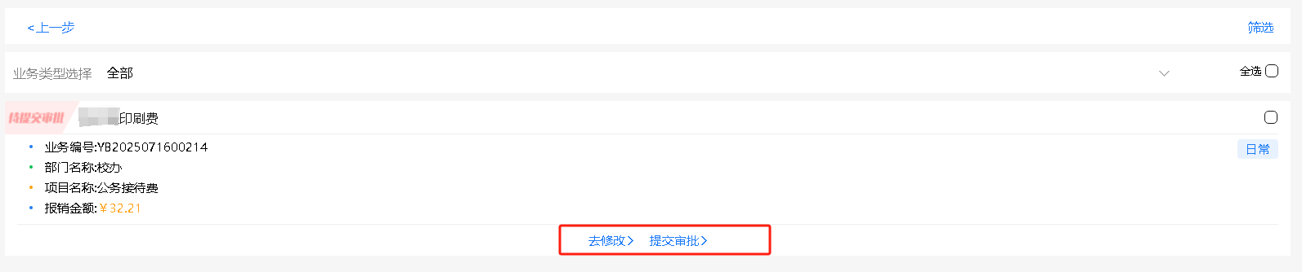
点修改可重新对单据进行修改后提交审核
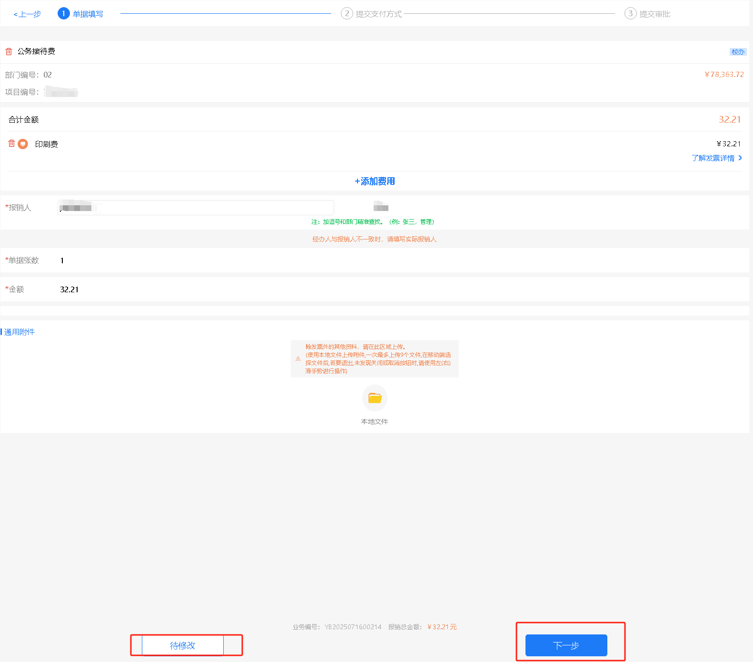
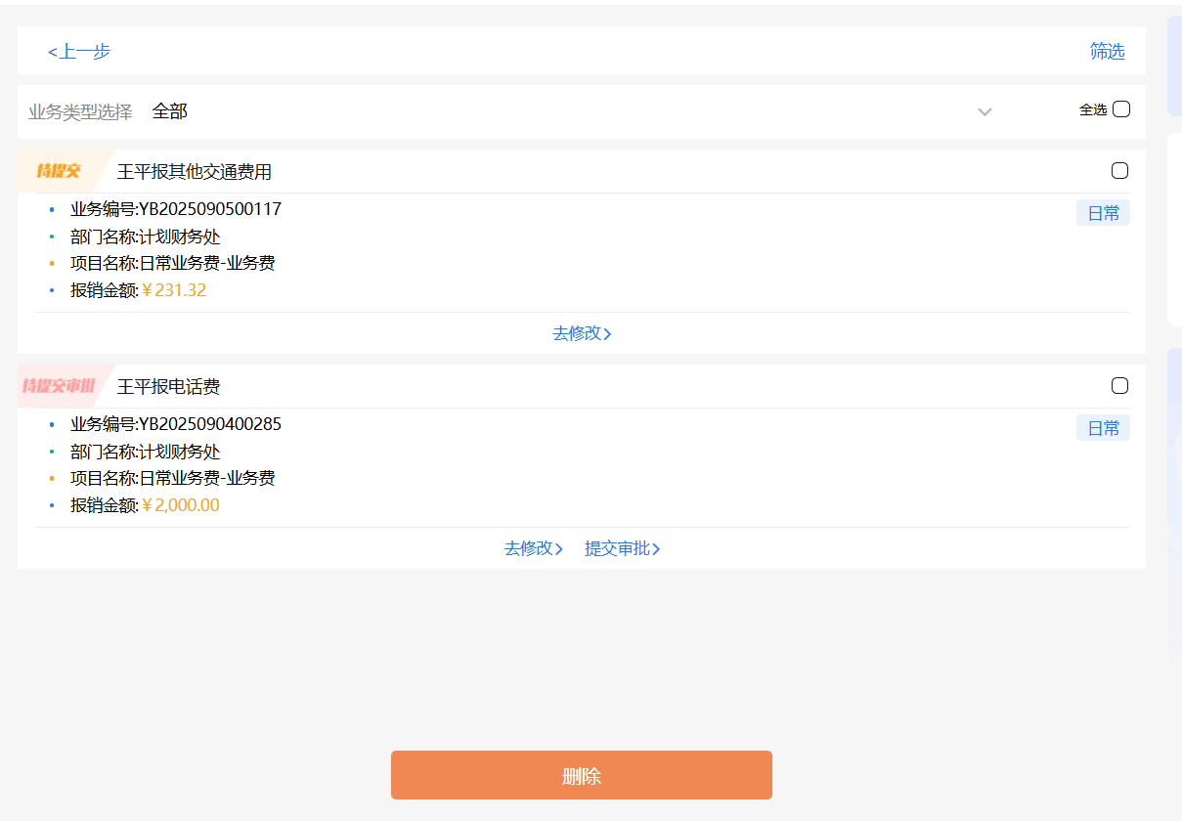
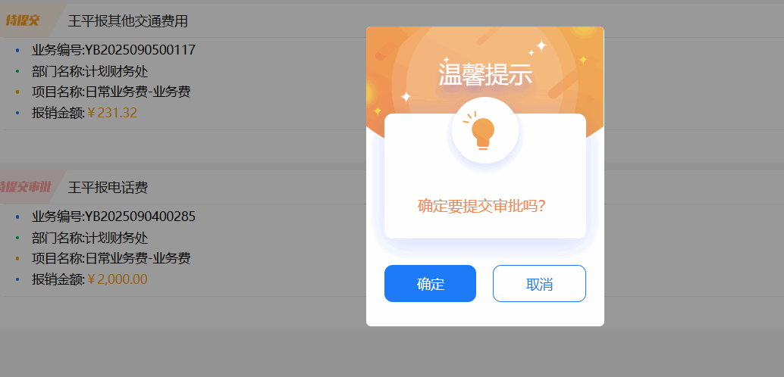
- 制单完成单据
制单完成单据里可看到已经审批完成或者已制单的财务单据信息，点“查看状态”可阅览。
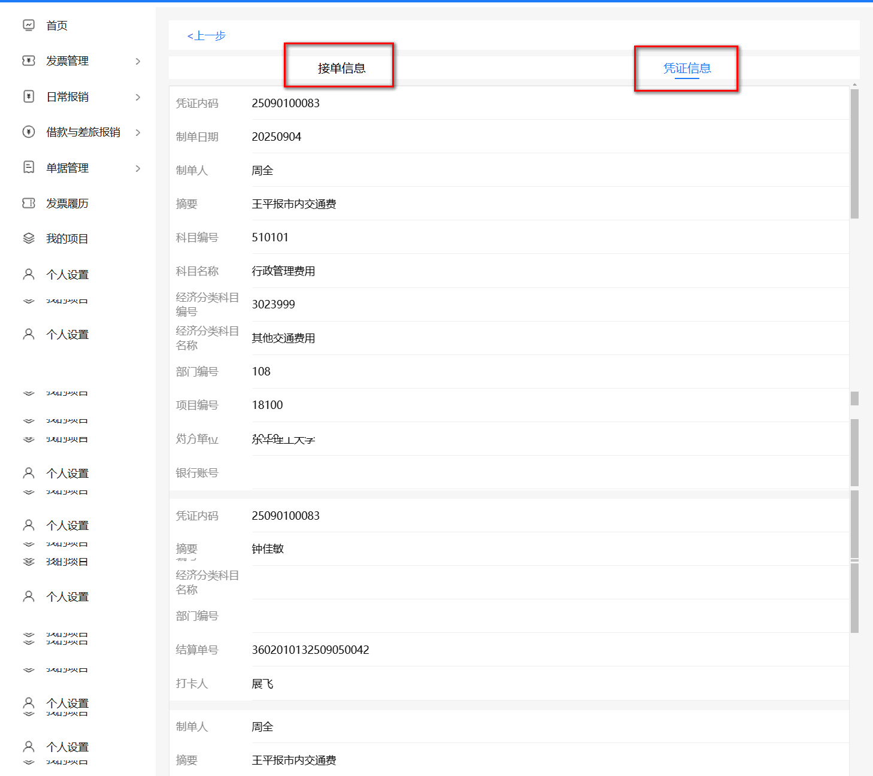
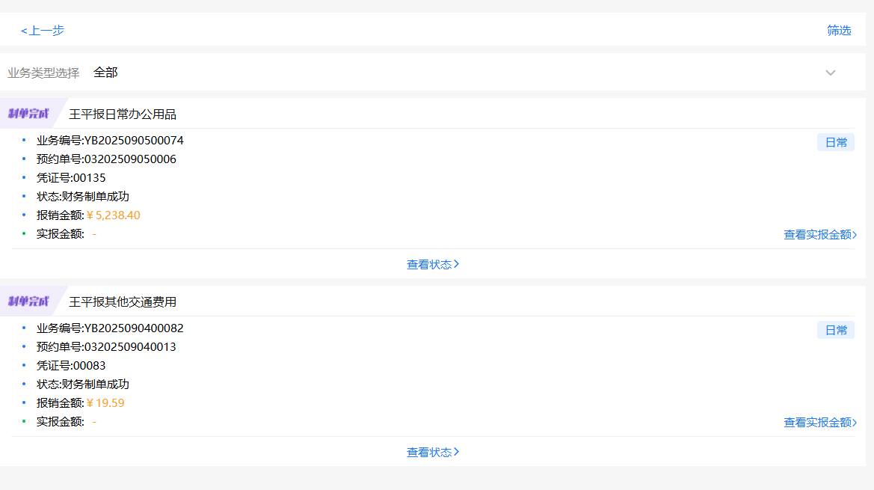
- 制单失败单据
财务制单时驳回的单据在“财务制单失败”里可以查询到。
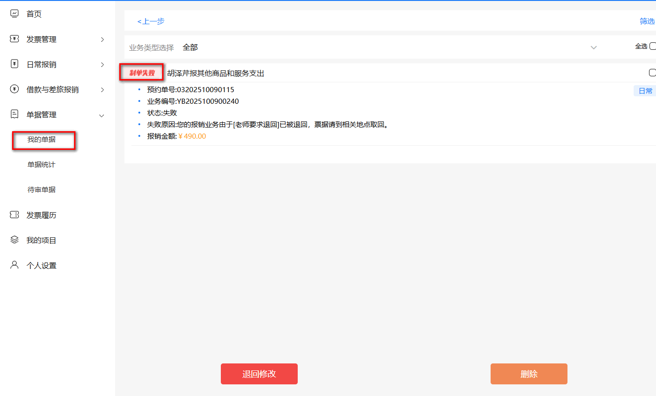
- 待审单据
点击“待审单据”可以跳转到目前需要自己审批的单据页面。
